ООО «Турцентр-ЭКСПО» г. Белгород, ул. Щорса, 64 а, III этаж
Остановка ТРЦ «Сити Молл Белгородский»
www.turcentr31.ru т./ф: (4722) 28-90-40; тел: (4722) 28-90-45; +7-951-769-21-41

КАБАРДИНКА, «АРТЕМИДА» Лето 2022
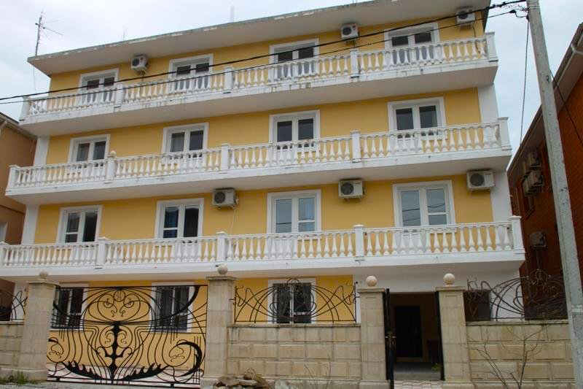
Новая 3-х этажная гостиница «Артемида» расположена в самом центре Кабардинки. Курортный поселок Кабардинка входит в состав города Геленджика, находится в 15-ти км от города. Сейчас это одно из самых популярных на побережье мест для молодежного и семейного отдыха. В Кабардинке очень красивая набережная, кафе и рестораны, ночные дискотеки, детские аттракционы, морские прогулки, рынки и магазины. А в Геленджике для вашего отдыха - Аквапарки «Бегемот», «Золотая бухта», дельфинарий, туристский комплекс развлечений и спорта «Олимп. Гостиница «Артемида» находится рядом с центральной прогулочной улицей к морю, где располагаются магазины, сувенирные лавки, кафе и дискотеки.
Размещение: «Эконом» 2-х местные номера с удобствами на этаже (ТВ, вентилятор, 2 односпальные кровати, прикроватные тумбочки, шкаф для одежды).
«Эконом» 3-х местные номера с удобствами на этаже (ТВ, 3 односпальные кровати, прикроватные тумбочки, шкаф для одежды). Холодильник на кухне.
«Стандарт» 2-х местные номера с удобствами (WC, душ, ТВ, вентилятор, холодильник, двуспальные кровати, прикроватные тумбочки, шкаф для одежды, журнальный столик, доп. место - кресло-кровать).
«Стандарт» 2-х местные номера с удобствами (WC, душ, ТВ, кондиционер, холодильник, две односпальные кровати, прикроватные тумбочки, шкаф для одежды, стол, стулья, балкон, доп. место - кресло-кровать).
Пляж: 7 мин – песчано - галечный. На пляже есть зонты, лежаки, навесы, водные аттракционы.
Питание: в гостинице есть кухня, оборудованная необходимым набором посуды, плитами.
Дети: до 12 лет скидка на проезд – 200 руб.
Стоимость тура на 1 человека (7 ночей)
Размещение  Заезды | ЭКОНОМ  с удоб. на этаже  с вентилятором |  | СТАНДАРТ  2-х мест. с удоб.  без балкона |  |  |  | СТАНДАРТ  2х мест. с удоб.  с балконом  с кондиционером
 | 2-х мест. | 3-х мест. | с вентилятором |  | с кондиционером |  | Основное место | Доп. место  дети  до 12 лет
 |  |  | Основное место | Доп. место дети  до 12 лет | Основное место | Доп. место дети  до 12 лет
03.06.-12.06. | 7950 | 7550 | 8700 | 7150 | 10450 | 8000 | 11850 | 8700
10.06.-19.06. | 8450 | 7850 | 9300 | 7350 | 10750 | 8300 | 12150 | 9100
17.06.-26.06. | 8950 | 8250 | 10150 | 7850 | 11450 | 8650 | 12750 | 9550
24.06.-03.07. | 9450 | 8750 | 10450 | 8100 | 12350 | 9150 | 13550 | 9850
01.07.-10.07. | 10200 | 9150 | 11000 | 8400 | 13450 | 9600 | 14500 | 10250
08.07.-17.07. | 10400 | 9500 | 11200 | 8600 | 13650 | 9800 | 14950 | 10350
15.07.-24.07. | 10650 | 10350 | 11350 | 8800 | 13850 | 9950 | 14950 | 10550
22.07.-31.07. | 10650 | 10350 | 11350 | 8800 | 13850 | 9950 | 14950 | 10550
29.07.-07.08. | 10650 | 10350 | 11350 | 8800 | 13850 | 9950 | 14950 | 10550
05.08.-14.08. | 10650 | 10350 | 11350 | 8800 | 13850 | 9950 | 14950 | 10550
12.08.-21.08. | 10650 | 10350 | 11350 | 8800 | 13850 | 9950 | 14950 | 10550
19.08.-28.08. | 10650 | 10350 | 11350 | 8800 | 13850 | 9950 | 14950 | 10550
26.08.-04.09. | 10350 | 10250 | 11000 | 8450 | 12650 | 9350 | 13850 | 10150
02.09.-11.09. | 9250 | 8650 | 10150 | 8250 | 11650 | 8500 | 13250 | 9550
09.09.-18.09. | 8700 | 7750 | 9450 | 7650 | 10750 | 8300 | 12950 | 9000
16.09.-25.09. | 7950 | 7550 | 9150 | 7300 | 10950 | 8000 | 11850 | 8750
В стоимость входит: проезд на автобусе, проживание в номерах выбранной категории, сопровождение, страховка от несчастного случая.
Курортный сбор за доп. плату.
Выезд из Белгорода еженедельно по пятницам
Хочешь классно отдохнуть – отправляйся с нами в путь!!!!

